Cenário Diário Rossi - BH
Período: 11.05

Total: 7.015 inserções
Site RMS (Blog): 25 inserções
• 01 texto inserido intitulado: “Parque na região do Planalto trará mais lazer à comunidade” e obteve 12 visualizações, segundo Google Analytics
• O texto: “Um parque ecológico para a Mata Planalto” obteve 11 visualizações, segundo Google Analytics
• 01 comentário no texto “Parque na região do Planalto trará mais lazer à comunidade”
• 23 visualizações + 01 texto inserido + 01 comentário
Site RMS (Biblioteca): 12 inserções
• 12 visualizações do folder explicativo
Site RMS (Material Publicitário): 519 veiculações
• 519 veiculações do material publicitário, segundo o site Google Analytics
Twitter: 6.186 inserções
Facebook: (Perfil): 09 inserções
Facebook: (Página): 264 inserções

Destaques
Site RMS
Nome: Diego Roger
Localização: Belo Horizonte - MG
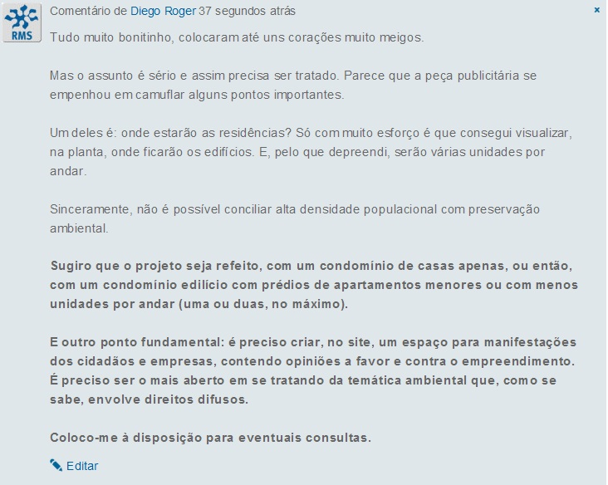

Twitter
Nome: Política Urgente
Localização: Belo Horizonte – MG
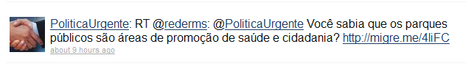
Nome: Cintia Silva
Localização: não informada
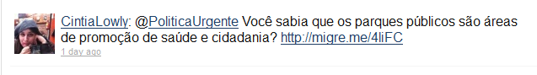

Facebook:
Nome: Gustavo Torres
Localização: Niterói – RJ
